Tweeëndertigste zondag door het jaar – jaar C 10.11.2013
2 Makkabeeën 7, 1-2.9-14 / Lucas 20, 27-38

De lezingen van vandaag werpen een eigen licht op deze periode van het jaar. De natuur rondom ons sterft. Bomen worden kaal. De weidse horizon verdwijnt achter de mist. Bijna spontaan maken we de vergelijking met de mens. Ook bij de mens is alles voorbijgaand. De psalmist verwoordt dat mooi in psalm 103: ‘De mens is als gras dat spoedig verdort, hij bloeit maar zo kort als een veldbloem. De storm strijkt er langs en hij is er niet meer.’ De vluchtigheid van ons bestaan is een moeilijk te aanvaarden realiteit, omdat alles in ons hunkert naar leven. Het is dan ook niet te verwonderen dat wij geen raad weten met de eindigheid van het leven. Maar bewijs leveren van eeuwig leven kunnen we ook niet. Daar is nu eenmaal geloof voor nodig. Daarover gaat het in de lezingen van vandaag. We hoorden sterke getuigenissen over geloof in een God die trouw is aan zijn mensen over de dood heen.

De Sadduceeën komen naar Jezus toe met een absurd voorbeeld waaruit zij besluiten dat verrijzenis onmogelijk is. Een vrouw kan, volgens hen, in het hiernamaals niet met zeven mannen tegelijk gehuwd zijn. Dus, zeggen zij, is het onzinnig te geloven in een voortbestaan na dit leven. Hun voorbeeld is bedoeld als kritiek aan het adres van de man die zieken geneest, doden opwekt, zonden vergeeft en op die manier de maatschappelijke, religieuze gang van zaken verstoort.

Jezus van zijn kant lost hun probleem niet op. Hij houdt ook geen pleidooi voor leven na de dood. Het enige wat Hij doet is de nauwe band tussen God en de mens in herinnering roepen. Leven, eeuwig leven, is voor Hem ‘bij God zijn’, ‘van God zijn’ en daarom verwijst Hij naar die lange weg van trouw, die doorheen Israëls geschiedenis loopt. Van in het begin heeft God zich zowel het verdriet als het geluk van mensen aangetrokken. Abraham, Isaak en Jakob, Mozes en David: één na één hebben zij ervaren dat Iemand hen vasthoudt, hen voorgaat en in bescherming neemt. God is voor hen een levende nabijheid, een herder die waakt over zijn volk. Hij is de Schepper, oneindig creatief, niet gebonden aan tijd en ruimte. Maar tegelijkertijd is Hij ook de Bevrijder, die geraakt wordt door het onrecht dat mensen wordt aangedaan.

Zou die God, die zo van mensen houdt, ophouden met lief te hebben wanneer de mens sterft? Kan de dood een einde maken aan zijn intense betrokkenheid op ieder van ons? Naast die vluchtigheid over een mensenleven zegt diezelfde psalm 103: ‘Gods erbarmen blijft altijd en eeuwig’. Vanuit die gelovige ervaring groeit in Israël het besef dat God de mens niet loslaat in de dood. Zo krijgt de verrijzenisgedachte stilaan vorm. Er wordt gesproken over eeuwig leven, maar vooral over Gods blijvende trouw.

In Jezus’ tijd is de opstanding van de doden een levendig discussiepunt tussen Sadduceeën en Farizeeën. Er zijn voor- en tegenstanders en elk beschikken ze over argumenten om hun mening te staven. Op onze dagen is het geloof in de verrijzenis eerder op de achtergrond geraakt. Toch mogen we veronderstellen dat heel wat mensen zich geregeld afvragen of er leven na de dood bestaat. Hoe moeten we ons dat voorstellen?

Zowel het evangelie als de lezing uit het boek Makkabeeën spreken over eeuwig leven op grond van het geloof in God. Alleen het geloof maakt die verre horizont zichtbaar. Alleen de ervaring van geborgenheid in God doet in ons het vertrouwen groeien dat wij door Hem bemind worden over alle grenzen heen. Alleen het besef dat Zijn hand ons vasthoudt en ons draagt, helpt ons om rustig onze toekomst aan Hem over te laten. De Sadduceeën verliezen zich in een al te menselijke voorstelling van het leven na de dood. Ze zien het als een echt voortbestaan dat in het verlengde ligt van het aardse leven. Ook heel wat mensen vandaag denken in diezelfde richting. Laten we van het leven na de dood toch geen kopie maken van het leven voor de dood.

Jezus gaat daar tegen in. Voor Hem is de verrijzenis als een nieuwe geboorte. Mensen zullen niet meer sterven, want ze zullen als engelen zijn, als kinderen van God. Het leven zal niet meer gebonden zijn aan tijd en ruimte, maar deel uitmaken van de oneindigheid die God zelf is. Laat ons niet vergeten dat elke menselijke benadering minimaal is in vergelijking met de volheid die ons bij God te wachten staat. Onze God is immers een God van liefde, een God die mateloos bemint, voor altijd.

Ja, het leven na de dood heeft alleen te maken met Hem die liefde is, die sterker is dan de dood. Laten we van het leven na de dood niet zomaar een kopie maken van het leven hier met alleen alles veel mooier en beter. Laten we dat maar aan God overlaten. Maar mag ons leven hier op aarde een kopie zijn van het leven dat ons te wachten staat, waar alles spreekt van de liefde van God die er voor ons wil zijn. Laat het eeuwig leven hier al maar beginnen.

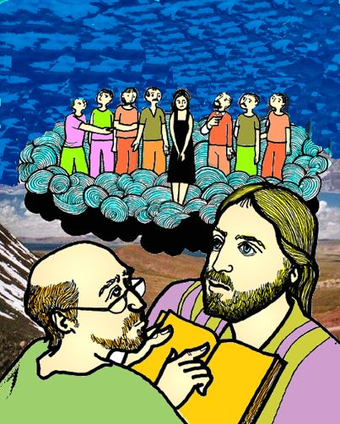

Jan Verheyen – Lier.
32ste zondag door het jaar C – 10.11.2013

